Uruchomienie procesu SSIS,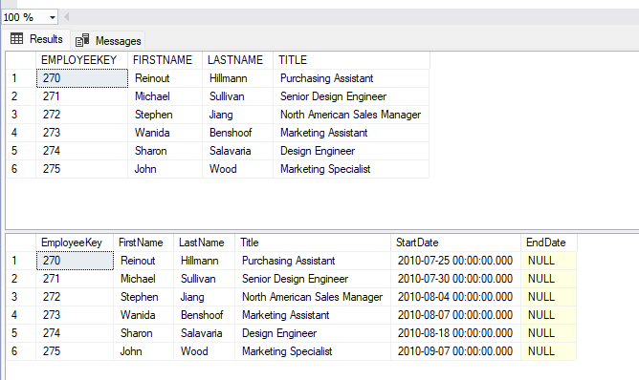

Pierwszy update (kwerenda a)

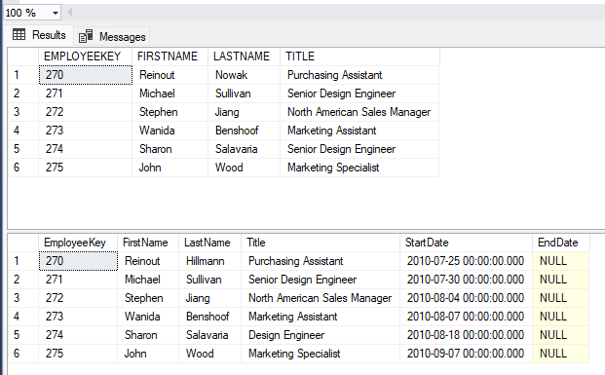

Ponowne uruchomienie SSIS

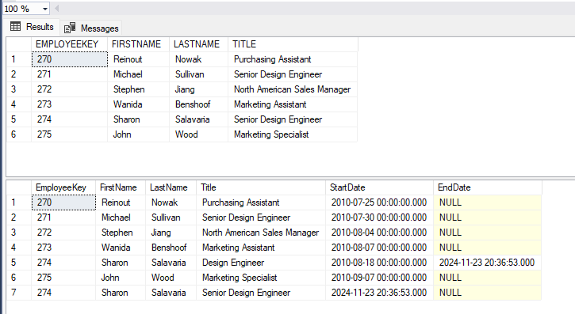

Drugi update (kwerenda b)

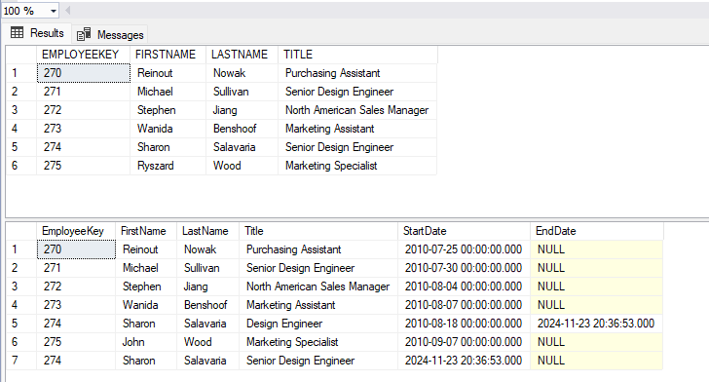

Ponowne uruchomienie SSIS

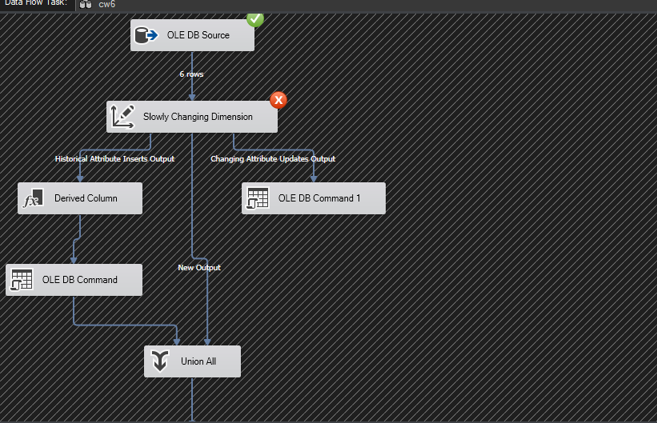

6. W przypadku modyfikacji kolumny LastName w tabeli SCD zmiana została nadpisana, ale zostało to zrobione w tym samym wierszu (typ changing). Dla Title została zapisana jako osobny rekord a poprzedniemu rekordowi została dopisany atrybut EndDate (typ historical), w przypadku FirstName wyrzuciło błąd (fixed).

7. Kwerenda wykonana z poziomu SQL Server wykonała się normalnie, jednak korzystając z procesu SSIS nastąpił błąd, ponieważ change type dla firstname był ustawiony na fixed.